**Git与Github实践**

**一、学习资料来源：**

**1.Git 安装操作流程**

链接：[Git安装操作流程（超超超级详细）_gti安装-CSDN博客](https://blog.csdn.net/weixin_41564650/article/details/123419399?ops_request_misc=%257B%2522request%255Fid%2522%253A%2522171473999416800182172190%2522%252C%2522scm%2522%253A%252220140713.130102334..%2522%257D&request_id=171473999416800182172190&biz_id=0&utm_medium=distribute.pc_search_result.none-task-blog-2~blog~top_positive~default-1-123419399-null-null.nonecase&utm_term=git%E5%AE%89%E8%A3%85%E4%BD%BF%E7%94%A8%E6%95%99%E7%A8%8B&spm=1018.2226.3001.4450)

说明：Git安装的csdn博客，全面详细介绍了 Git 的安装、配置、操作入门（本地仓库概念、常用命令、提交本地仓库等）、Git版本管理和远程仓库等内容。

**2. GitHub创建项目的流程**

链接：[GitHub创建项目的流程_github创建项目步骤-CSDN博客](https://blog.csdn.net/CodAlun/article/details/116113397)

说明：详细介绍如何在GitHub上进行项目的创建、代码的提交与合并等基本操作，并提供了具体步骤及常见问题解决方案。

**3. 在IDEA中使用Git**

链接：[【Git】在IDEA中使用Git_idea使用git-CSDN博客](https://blog.csdn.net/qq_62592360/article/details/128949057?csdn_share_tail=%7B%22type%22%3A%22blog%22%2C%22rType%22%3A%22article%22%2C%22rId%22%3A%22128949057%22%2C%22source%22%3A%22m0_62426532%22%7D&fromshare=blogdetail)

说明：详细介绍如何在IDEA中配置Git、本地仓库操作和远程仓库操作、分支操作等内容。

**4. git-搭建自己的远程仓库**

链接：[git-搭建自己的远程仓库_git怎么建立远程仓库-CSDN博客](https://blog.csdn.net/qq_43615903/article/details/104875791)

说明：详细介绍如何基于ssh搭建git私服。

**二、实践流程：**

1. 首先创建了Github账号和Git账号
2. 在博客上找相关文档阅读，了解如何在Github上创建项目，如何安装配置Git环境以及创建本地Git仓库等。
3. 安装Git

(1)

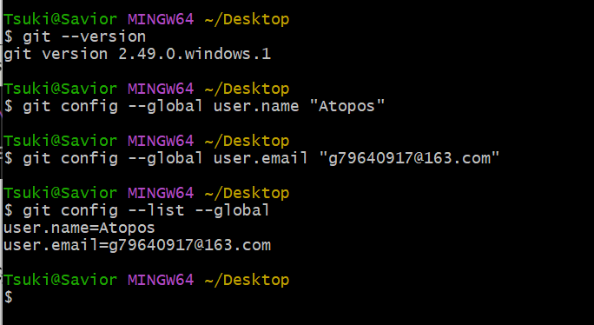

(2)安装TortoiseGit 图形化操作工具

4. 学习Git操作

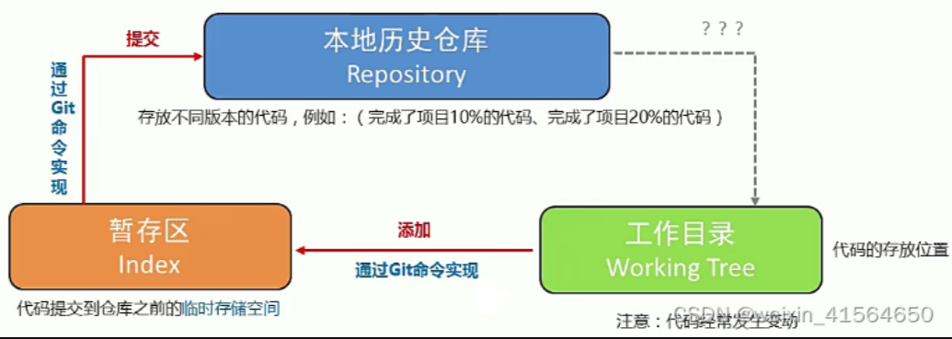

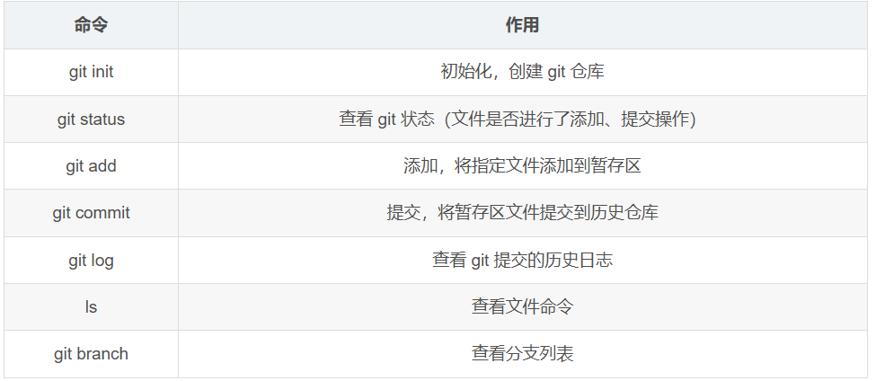

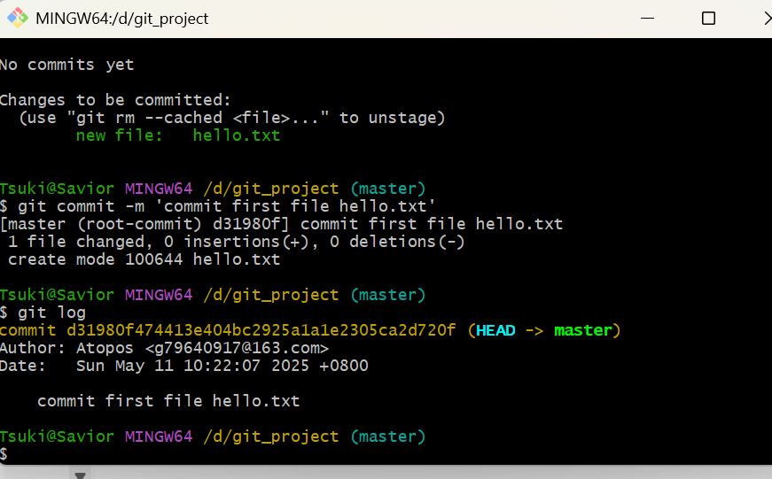

5. 创建远程仓库

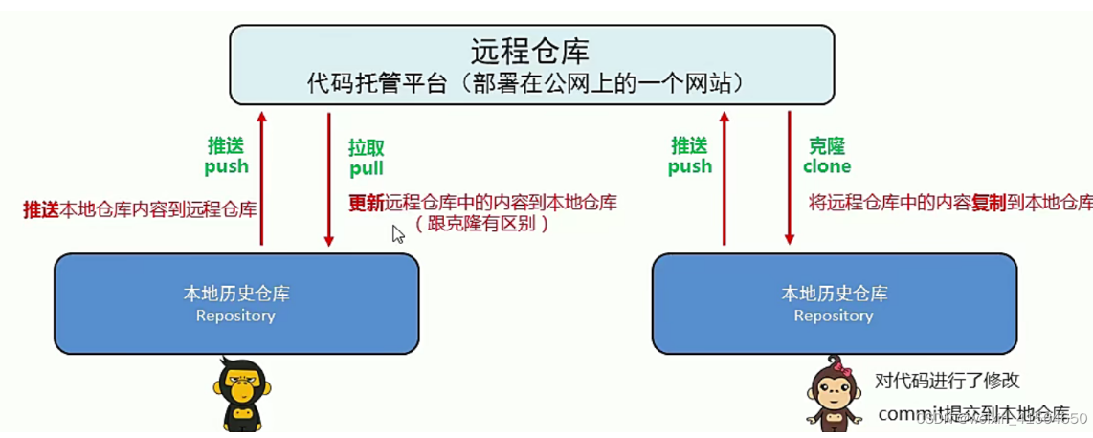

6. 提交自己的代码文件

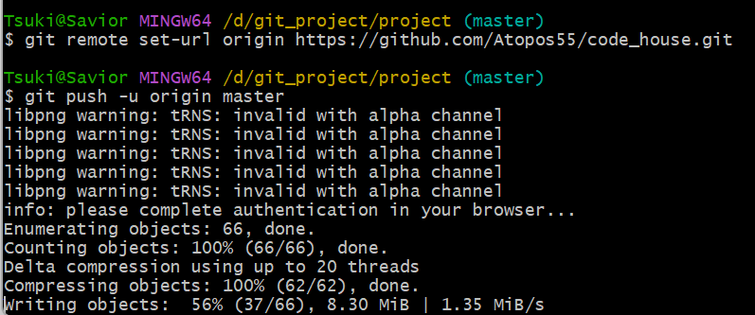

**三、遇到的困难及解决办法：**

1. Github进不去

解决办法：用了加速器watt，可以顺利进去了。

1. 不知道怎么创建远程仓库，怎么添加项目文件

解决办法：找了另一个详细教如何创建项目，连接远程的git项目的教程。

1. 提交项目文件的时候报错

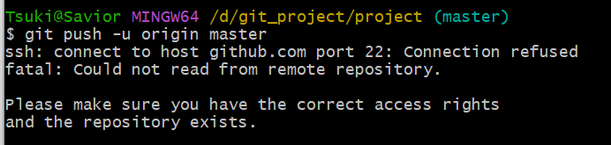

解决办法：利用AI搜索了很多种其他提交项目的方法，最后用了第一种成功了。

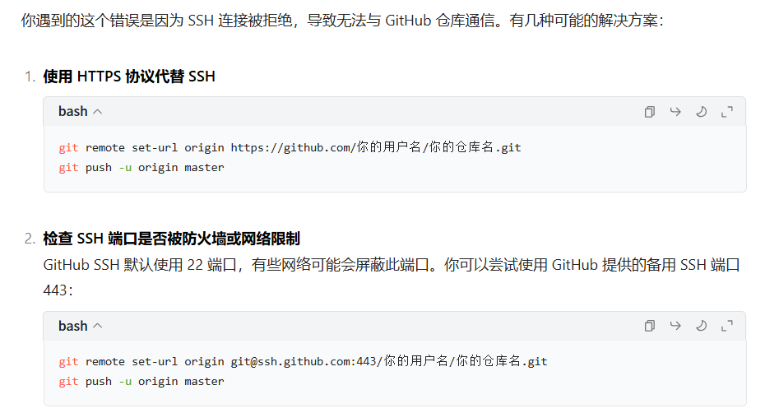

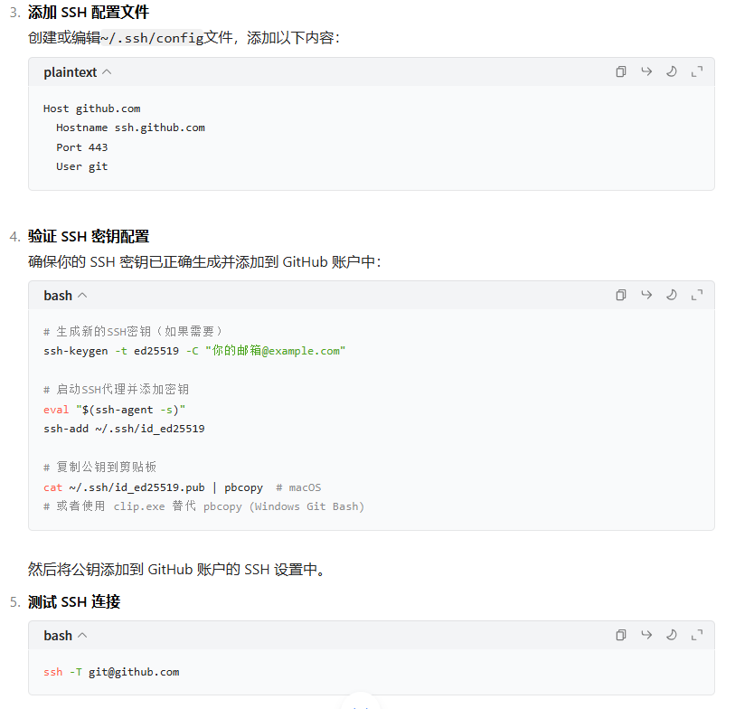

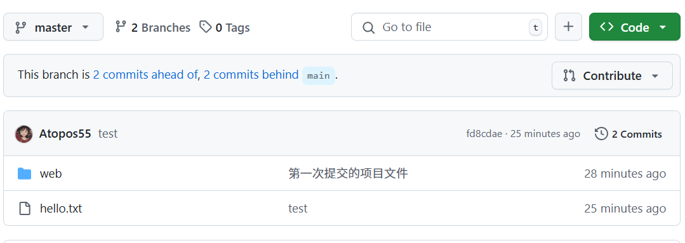

1. 我想用ssh公钥连接github项目，但是一直失败

解决办法：在网上找了教程连接上了

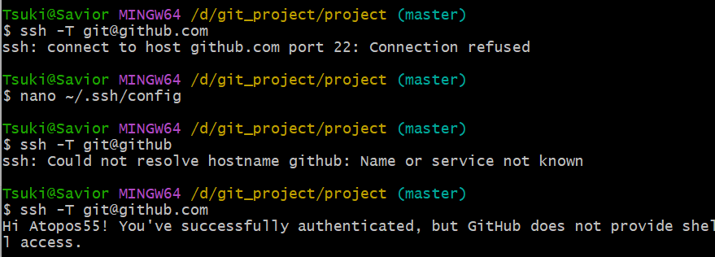

**四、心得：**

之前有接触过需要创建Git仓库的时候，不过那时候感觉步骤看下来很复杂，然后Github老是进不去，因为任务不是必需，我就放弃了学习这个的想法。这次读书实践周，因为是必须要做的任务，所以还是躲不过，但是这次也让我知道了办法总比困难多，只要肯花时间和精力，没有什么是做不出来的。

再者就是接触了这个Git仓库，感觉真的是相见恨晚，我之前做项目每次要改动代码都提心吊胆的，甚至还要给自己原来的代码复制一份才敢继续做下去，我今天发现这个仓库的代码管理功能很好，我还可以通过“git reset --hard 版本标识码”的命令回到之前的版本，非常适合代码版本的管理，总之好处是很多的，我觉得学会这个对于我未来做项目会有非常大的帮助。